Федеральное государственное автономное образовательное учреждение высшего образования

«Национальный исследовательский университет ИТМО»

Факультет Программной Инженерии и Компьютерной Техники

________________________________________________________________



### Лабораторная работа № 1

### по дисциплине “ Программирование”

Вариант 367970

Выполнил:

Студент группы P3123  
Ведерников Антон Владимирович

Преподаватель:

Письмак Алексей Евгеньевич

г. Санкт-Петербург

2022

**Задание:**

Написать программу на языке Java, выполняющую соответствующие варианту действия. Программа должна соответствовать следующим требованиям:

1. Она должна быть упакована в исполняемый jar-архив.
2. Выражение должно вычисляться в соответствии с правилами вычисления математических выражений (должен соблюдаться порядок выполнения действий и т.д.).
3. Программа должна использовать математические функции из стандартной библиотеки Java.
4. Результат вычисления выражения должен быть выведен в стандартныйпоток вывода в заданном формате.

**Исходный код программы:**

https://github.com/AntonSexov/prog-labs/tree/main/lab1

**Результат работы программы:**

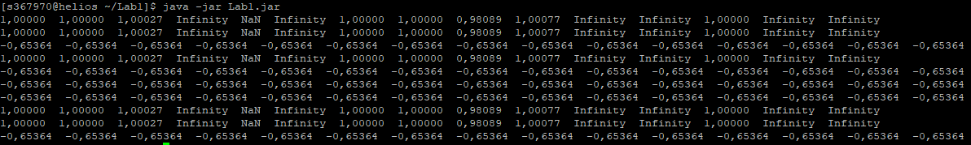

**Вывод:**

В процессе выполнения лабораторной работы я изучил функционал JDK и JRE, изучил библиотеку Math и научился проводить арифметичские и логические операции в Java.